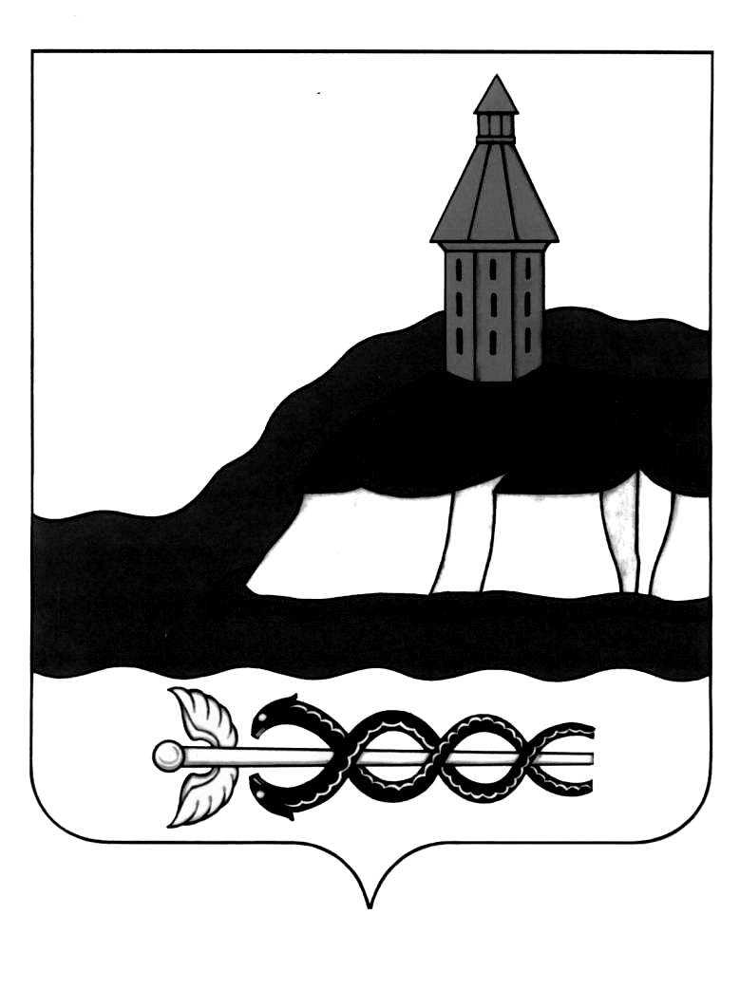
СОВЕТ НАРОДНЫХ ДЕПУТАТОВ
КАЛАЧЕЕВСКОГО МУНИЦИПАЛЬНОГО РАЙОНА
ВОРОНЕЖСКОЙ ОБЛАСТИ
РЕШЕНИЕ

«12» апреля 2023 г. № 225
г. Калач
Об утверждении методики распределения
субвенций бюджетам поселений Калачеевского
муниципального района Воронежской области
на обеспечение мероприятий по организации
системы раздельного накопления твердых
коммунальных отходов

В соответствии с п. 19 ст. 14 ФЗ «Об общих принципах организации местного самоуправления в РФ» от 06.10.2003 г. № 131 - ФЗ, в рамках реализации комплекса процессных мероприятий 2.5 «Организация деятельности по сбору, накоплению, в том числе раздельному, транспортированию твердых коммунальных отходов» подпрограммы 2 «Региональная программа в области обращения с отходами, в том числе с твердыми коммунальными отходами» государственной программы Воронежской области «Обеспечение качественными жилищно – коммунальными услугами населения Воронежской области», утвержденной постановлением правительства Воронежской области от 31.12.2015 г. № 1060, а также улучшения санитарно – эпидемиологического состояния района Совет народных депутатов Калачеевского муниципального района Воронежской области

Решил:

1. Утвердить методику распределения субвенций бюджетам поселений Калачеевского муниципального района Воронежской области на обеспечение мероприятий по организации системы раздельного накопления твердых коммунальных, согласно приложению.
2. Контроль за исполнением настоящего решения возложить на заместителя председателя Совета народных депутатов Калачеевского муниципального района Воронежской области Ускова А.В.

Глава Калачеевского
муниципального района
Воронежской области В.И. Шулекин

Приложение

к решению Совета народных депутатов
Калачеевского муниципального района
от «12» апреля 2023 г. № 225

Методика
распределения субвенций бюджетам поселений Калачеевского муниципального района Воронежской области на обеспечение мероприятий по организации системы раздельного накопления твердых
коммунальных отходов

Субвенции бюджетам сельских поселений Калачеевского муниципального района Воронежской области предоставляются на основании заявки с приложением сметы, на обеспечение мероприятий по организации системы раздельного накопления твердых коммунальных отходов, предоставленной в администрацию района.
Объем субвенций бюджету поселения на обеспечение мероприятий по организации системы раздельного накопления твердых коммунальных отходов определяется по формуле:
С_{j} = S_{t 1} + S_{t 2}, где
С_{j} – объем субвенций бюджету поселения на обеспечение мероприятий по организации системы раздельного накопления твердых коммунальных отходов;
S_{t 1} – сметная стоимость работ по организации системы раздельного накопления твердых коммунальных отходов, на территории соответствующего сельского поселения Калачеевского муниципального района;
S_{t 2} – сметная стоимость работ по организации системы раздельного накопления твердых коммунальных отходов, на территории соответствующего сельского поселения Калачеевского муниципального района (при наличии нескольких сметных документов).

